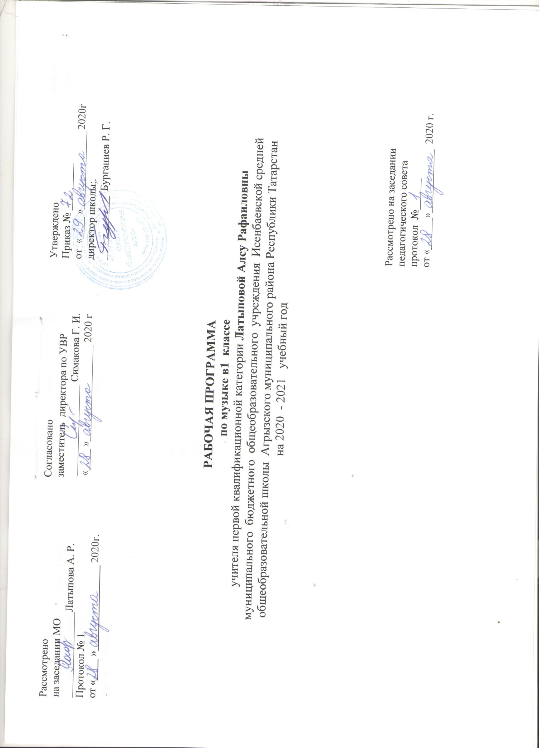
По учебному плану МБОУ Исенбаевская средняя общеобразовательная школа Агрызского муниципального района Республики Татарстан на 2020-2021 учебный год на изучение музыки в 1 классе (ФГОС) отводится 33 часов: 1 часа в неделю. Региональные особенности учтены и включены в темы уроков. В календарно-тематическом планировании отмечены курсивом.

  - Планируемые результаты
Личностные результаты отражаются в индивидуальных качественных свойствах учащихся, которые они должны приобрести в процессе освоения учебного предмета «Музыка»:
— чувство гордости за свою Родину, российский народ и историю России, осознание своей этнической и национальной принадлежности на основе изучения лучших образцов фольклора, шедевров музыкального наследия русских композиторов;
– умение наблюдать за разнообразными явлениями жизни и искусства в учебной и внеурочной деятельности, их понимание и оценка
– умение ориентироваться в культурном многообразии окружающей действительности, участие в музыкальной жизни класса;
– уважительное отношение к культуре других народов;
–овладение навыками сотрудничества с учителем и сверстниками;
– формирование этических чувств доброжелательностии эмоционально-нравственной отзывчивости, понимания и сопереживания чувствам других людей;

Метапредметные результаты характеризуют уровень сформированности универсальных учебных действий учащихся, проявляющихся в познавательной и практической деятельности:
– овладение способностями принимать и сохранять цели и задачи учебной деятельности;
– освоение способов решения проблем творческого и поискового характера в процессе восприятия, исполнения, оценки музыкальных сочинений;
–определять наиболее эффективные способы достижения результата в исполнительской и творческой деятельности;
– продуктивное сотрудничество (общение, взаимодействие) со сверстниками при решении различных музыкально-творческих задач на уроках музыки, во внеурочной и внешкольной музыкально-эстетической деятельности;
–позитивная самооценка своих музыкально-творческих возможностей;
– приобретение умения осознанного построения речевого высказывания о содержании, характере, особенностях языка музыкальных произведений в соответствии с задачами коммуникации;

Предметные результаты изучения музыки отражают опыт учащихся в музыкально-творческой деятельности:
– формирование представления о роли музыки в жизни человека, в его духовно-нравственном развитии;
– формирование основ музыкальной культуры, в том числе на материале музыкальной культуры родного края, развитие художественного вкуса и интереса к музыкальному искусству и музыкальной деятельности;
– формирование устойчивого интереса к музыке и различным видам (или какому-либо виду) музыкально-творческой деятельности;
– умение воспринимать музыку и выражать свое отношение к музыкальным произведениям;
– умение воплощать музыкальные образы при создании театрализованных и музыкально-пластических композиций, исполнении вокально-хоровых произведений, в импровизациях.

  - Содержание программы
В соответствии с новым Базисным учебным планом в начальных классах на учебный предмет «Музыка» отводится в 1 классах-33 часа.

Тема полугодия: «Музыка вокруг нас» – 17 часов

Музыка и ее роль в повседневной жизни человека. Композитор – исполнитель – слушатель. Песни, танцы и марши — основа многообразных жизненно-музыкальных впечатлений детей. Музы водят хоровод. Мелодия – душа музыки. Образы осенней природы в музыке. Словарь эмоций. Музыкальная азбука. Музыкальные инструменты: свирель, дудочка, рожок, гусли, флейта, арфа. Звучащие картины. Русский былинный сказ о гусляре садко. Музыка в праздновании Рождества Христова. Музыкальный театр: балет.
Первые опыты вокальных, ритмических и пластических импровизаций. Выразительное исполнение сочинений разных жанров и стилей. Выполнение творческих заданий, представленных в рабочих тетрадях.

Тема полугодия: «Музыка и ты » - 16 часов
Музыка в жизни ребенка. Образы родного края. Роль поэта, художника, композитора в изображении картин природы (слова- краски-звуки). Образы утренней и вечерней природы в музыке. Музыкальные портреты. Разыгрывание музыкальной сказки. Образы защитников Отечества в музыке. Мамин праздник и музыкальные произведения. Своеобразие музыкального произведения в выражении чувств человека и окружающего его мира. Интонационно-осмысленное воспроизведение различных музыкальных образов. Музыкальные инструменты: лютня, клавесин, фортепиано, гитара. Музыка в цирке. Музыкальный театр: опера. Музыка в кино. Афиша музыкального спектакля, программа концерта для родителей. Музыкальный словарик.
Выразительное, интонационно осмысленное исполнение сочинений разных жанров и стилей. Выполнение творческих заданий, представленных в рабочих тетрадях.
Музыка в начальной школе является одним из основных предметов, обеспечивающих освоение искусства как духовного наследия, нравственного эталона образа жизни всего человечества. Опыт эмоционально-образного восприятия музыки, знания и умения, приобретенные при ее изучении, начальное овладение различными видами музыкально-творческой деятельности обеспечат понимание неразрывной взаимосвязи музыки и жизни, постижение культурного многообразия мира.
Творчески изучая музыкальное искусство, к концу 1 класса обучающиеся научатся:
- воспринимать музыку различных жанров;
- эстетически откликаться на искусство, выражая своё отношение к нему в различных видах музыкально творческой деятельности;
- определять виды музыки, сопоставлять музыкальные образы в звучании различных музыкальных инструментов, в том числе и современных электронных;
- общаться и взаимодействовать в процессе ансамблевого, коллективного (хорового и инструментального) воплощения различных художественных образов.
- воплощать в звучании голоса или инструмента образы природы и окружающей жизни, настроения, чувства, характер и мысли человека;
- продемонстрировать понимание интонационно-образной природы музыкального искусства, взаимосвязи выразительности и изобразительности в музыке, многозначности музыкальной речи в ситуации сравнения произведений разных видов искусств;
- узнавать изученные музыкальные сочинения, называть их авторов;
- исполнять музыкальные произведения отдельных форм и жанров (пение, драматизация, музыкально-пластическое движение, инструментальное музицирование, импровизация и др.)
Используемый учебно-методический комплекс: Г. П. Сергеева, И. Э. Кашекова, Е. Д. Критская Учебник для учащихся 1 класса общеобразовательных учреждений Искусство М., Просвещение,2011
Г. П. Сергеева, И. Э. Кашекова, Е. Д. Критская Хрестоматия музыкального материала Музыка 1 класс М., Просвещение2011г.

  - Календарно-тематическое планирование.
№ урока | Тема урока | Количество часов | Дата проведения |  | Примечание
№ урока | Тема урока | Количество часов | По плану | фактич
1 | И муза вечная со мной | 1 | 7.09
2 | Хоровод муз | 1 | 14.09
3 | Повсюду музыка слышна | 1 | 21.09
4 | Душа музыки - мелодия | 1 | 28.09
5 | Музыка осени | 1 | 5.10
6 | Сочини мелодию | 1 | 12.10
7 | Азбука каждому нужна | 1 | 19.10
8 | Музыкальная азбука | 1 | 26.10
9 | Музыкальные инструменты | 1 | 9.11
10 | «Садко». Из русского былинного сказа | 1 | 16.11
11 | Музыкальные инструменты | 1 | 23.11
12 | Звучащие картины | 1 | 30.11
13 | Разыграй песню | 1 | 7.12
14 | Пришло Рождество, начинается торжество | 1 | 14.12
15 | Родной обычай старины | 1 | 21.12
16 | Добрый праздник среди зимы | 1 | 11.01
17 | Край, в котором ты живешь | 1 | 18.01
18 | Художник, поэт, композитор | 1 | 25.01
19 | Музыка утра | 1 | 1.02
20 | Музыка вечера | 1 | 15.02
21 | Музыкальные портреты | 1 | 22.02
22 | Разыграй сказку. «Баба Яга» - русская народная | 1 | 1.03
23 | У каждого свой музыкальный инструмент | 1 | 8.03
24 | Музы не молчали | 1 | 15.03
25 | Музыкальные инструменты | 1 | 5.04
26 | Мамин праздник | 1 | 12.04
27 | Музыкальные инструменты. У каждого свой музыкальный инструмент. | 1 | 19.04
28 | «Чудесная лютня» (по алжирской сказке). | 1 | 26.04
29 | Звучащие картины | 1 | 3.05
30 | Музыка в цирке | 1 | 10.05
31 | Дом, который звучит | 1 | 17.05
32 | Опера-сказка. | 1 | 24.05
33 | Афиша. | 1 | 31.05

